

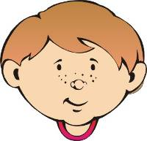

А. Яранова
www.forchel.ru
Помоги каждому животному найти своё название. Проведи стрелки от слов к животным.

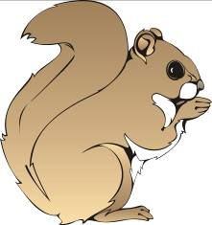
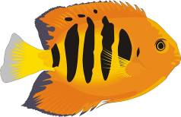
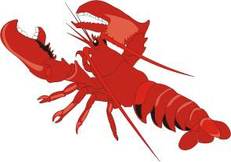
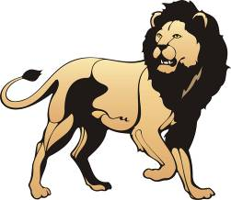
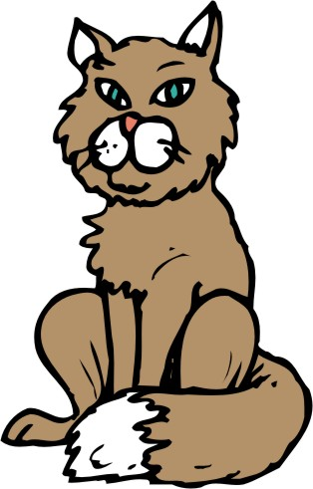

лев
рак
белка
кот
рыба

Какое слово не соответствует картинке?

  собака  торт |   корова | 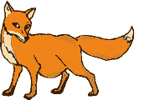  лопата | 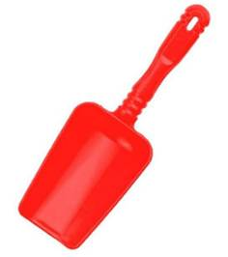

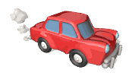
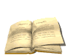
Соедини предметы с их названиями.


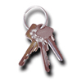

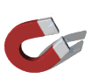
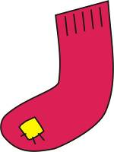

ракета
машина
ключи
магнит
книга
носок
Соедини стрелками слова и картинки. Какому слову картинки не хватило? Нарисуй ее.

груша
киви

лимон
молоко
банан

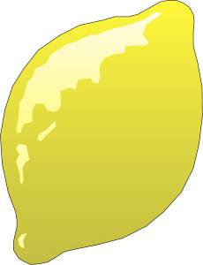
?

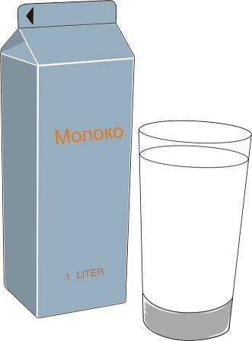
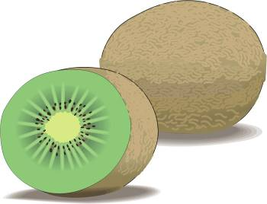

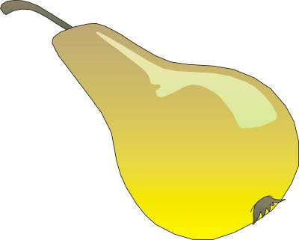

Впиши недостающие буквы.
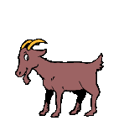
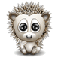

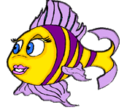

ж
к | о | з

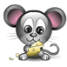
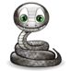

р |  | б | а

 | ы | ш | к
з |  |  | я

Найди слово, соответствующее картинке в облачке. Остальные слова зачеркни.

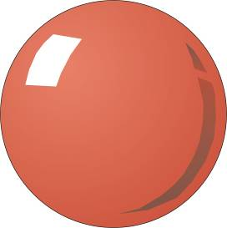
кит
пар
год
сон
пар
мяч
С какой буквы начинается каждое слово. Впиши буквы в пустые клеточки.
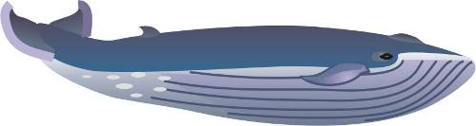
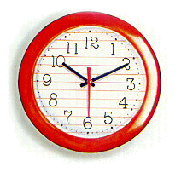

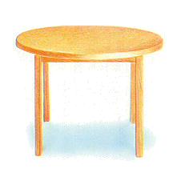

 | и | т

 | а | с | ы
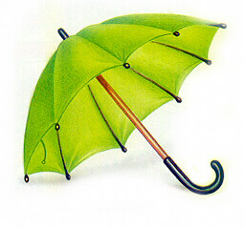

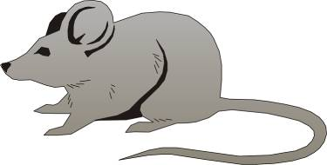
 | т | о | л

 | о | н | т
 | ы | ш | ь
Обведи имена мальчиков синим, а девочек – розовым цветом.
Миша
Оля

Коля
Ира
Аня

Слава


Даша
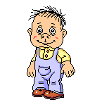

Лена

Дима

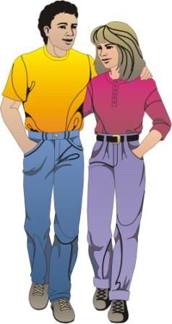
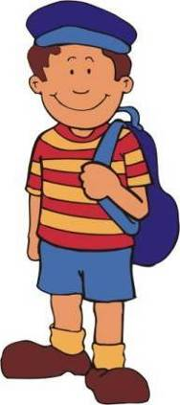
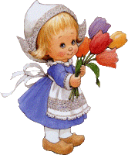
Пусть мама и папой напишут здесь свои имена и твое имя тоже. Прочитай, что получится.
папа
мама
я
я

